**Understanding**

في هذا الفصل سنشرح المفاهيم العامة للبرمجة بلغة Assembly (لغة التجميع) بدءا من البيئة الى مراجعة المكونات التي ستحتاجها في في assembler environment .

**Processing Environment**

الـ processing environment تتضمن مثل المعالج الذي يعمل عليه برنامجك ونظام التشغيل الذي تستخدمه برامجك سنلخص هذا هنا.

**8086-Based Processors**

تستخدم عائلة الـ 8086 الـ segments للتحكم في البيانات والتعليمات البرمجية. تحتوي الـ 8086-based processors على مجموعات تعليمات (instruction sets) اكبر وسعة ذاكرة اكبر لكن تدعم الى الان نفس الـ segmented architecture . معرفة الاختلافات في الـ 8086 في تحديد اي معالج المستهدف الافضل لبرنامجك. لكتابة تعليمات برمجية يتم تشغيلها على اكبر عدد من الـ Machines استخدم 8086 instruction set . باستخدام الـ instruction set الخاصة بالمعالج اكثر تقدما فانك تزيد من كفاءة برنامجك ولكنك ايضا تقلل من عدد الانظمة التي يمكن تشغيل برنامجك عليها.

هذا الجدول يسرد اوضاع الذاكرة وحجم الـ segment للمعالج .

|  |  |  |  |
| --- | --- | --- | --- |
| Segment Size | Addressable Memory | Available Modes | Processor |
| 16 bits | 1 megabyte | Real | 8086/8088 |
| 16 bits | 1 megabyte | Real | 80186/80188 |
| 16 bits | 16 megabytes | Real and Protected | 80286 |
| 16 or 32 bits | 4 gigabytes | Real and Protected | 80386 |
| 16 or 32 bits | 4 gigabytes | Real and Protected | 80486 |

**Processor Modes**

الـ Real mode يسمح بتشغيل عملية واحدة فقط في كل مرة. الـ mode يحصل على اسمه من real mode ان العناوين في الـ real mode تتوافق دائما مع المواقع الحقيقة في الذاكرة (real locations in memory). في الـ protected mode يمكن ان تكون اكثر من عملية نشطة في نفس الوقت. الـ operating system protects يحمي نظام التشغيل الذاكرة التابعة للعملية ما من الوصول اليها بواسطة عملية اخرى ومن هنا جاء مصطلح الـ protected mode . الـ Protected-mode addresses لا تتوافق مع المباشر مع الذاكرة الفعلية (physical memory). في ظل الوضع المحمي في الـ operating systems يقوم processor بتخصيص الذاكرة وادارتها. الـ privileged instructions تعمل على تهيئة الوضع المحمي والتحكم في multiple processes .

**8086 and 8088**

يعتبر الـ 8086 اسرع من 8088 بسبب الـ 16-Data Bus الخاص به. يحتوي جهاز 8088 على 8-Bit Data Bus . الـ 16-bit data bus يسمح لك باستخدام EVEN و ALIGN على 8086 processor لتستخدم word-align data وبتالي تحسين كفاءة تحسين كفاءة معالجة البيانات. الـ Memory addresses في الـ 8086 & 8088 تشير الى العناوين الفعلية (physical addresses).

**80186 & 80188**

هذين الـ processors متطابقين فيما انه تمت اضافة تعليمات جديدة وتم تحسين العديد من التعليمات القديمة. تعمل هذه المعالجات اسرع بكثير من الـ 8086 .

**80286**

الـ 80286 processor يضيف بعض تعليمات التحكم في الوضع المحمي (instructions to control protected mode) ويعمل بشكل اسرع.

**80386**

يمكن لهذا المعالج ان يتعامل مع البيانات كـ 32-bit و 16-bit . وهو يدعم كل الـ instruction set لـ 80286 ويضيف العديد من التعليمات الجديدة. الـ 80386 ينفذ العديد من الميزات الجديدة على مستوى الجهاز (hardware-level) بما في ذالك paged memory و multiple virtual 8086 processes ومعالجة ما يصل الى 4 قيقابايت من الذاكرة وسجلات debugging المخصصة.

**80486**

معالج 80486 هو نسخة محسنة من 80386 مع instruction “pipelining” التعليمات الذي ينفذ العديد من من التعليمات بشكل اسرع مرتين الى ثلاث مرات. تشتمل الـ chip على math coprocessor و 8K (kilobyte) memory cache . الـ math coprocessor يتم تعطيلها في نسخة مختلفة من الشريحة وهي 80486SX . الـ 80486 يتضمن تعليمات جديدة وهو متوافق مع 80386 software **.**

**8087, 80287, and 80387**

هاذي الـ math coprocessors تعمل بشكل متزامن مع 8086 family of processors . يعد اجراء عملية حسابية ذات floating-point باستخدام المعالجات الرياضية المساعدة اسرع بما يصل الى 100 مره من محاكاة العمليات الحسابية باستخدام تعليمات الاعداد الصحيحة. الاختلاف بين هاذي المعالجات هو 80287 80387 يمكن ان يعملا في الوضع المحمي. و 80387 ايضا يحتوي على تعليمات جديدة. لا يستخدم الـ 80486 ايا من المعالجات المساعدة (coprocessors) تم بناء floating-point processor الخاص به وهو يعادل وظيفيا 80387 .

**Operating System**

باستخدام MASM يمكنك انشاء برامج عديدة مثل من وقت مضى في Windows او MS-DOS والان يمكنك بناء برامج في Windows NT .

على سبيل المثال يمكن لـ ML.EXE انتاج ملفات قابلة للتنفيذ (executable files) تعمل في اي بيئة من البيئات المستهدفة بغض النظر عن بيئة المبرمج.

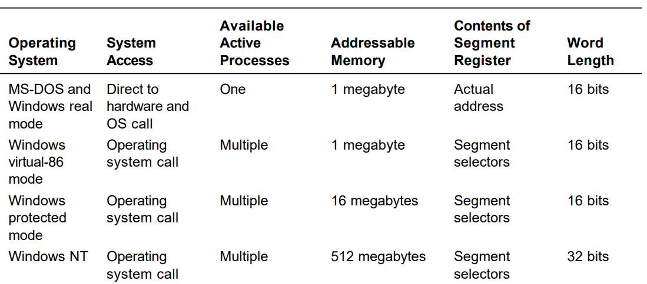



Twitter : <https://twitter.com/dr_retkit>

YouTube : https://www.youtube.com/@retkit1823